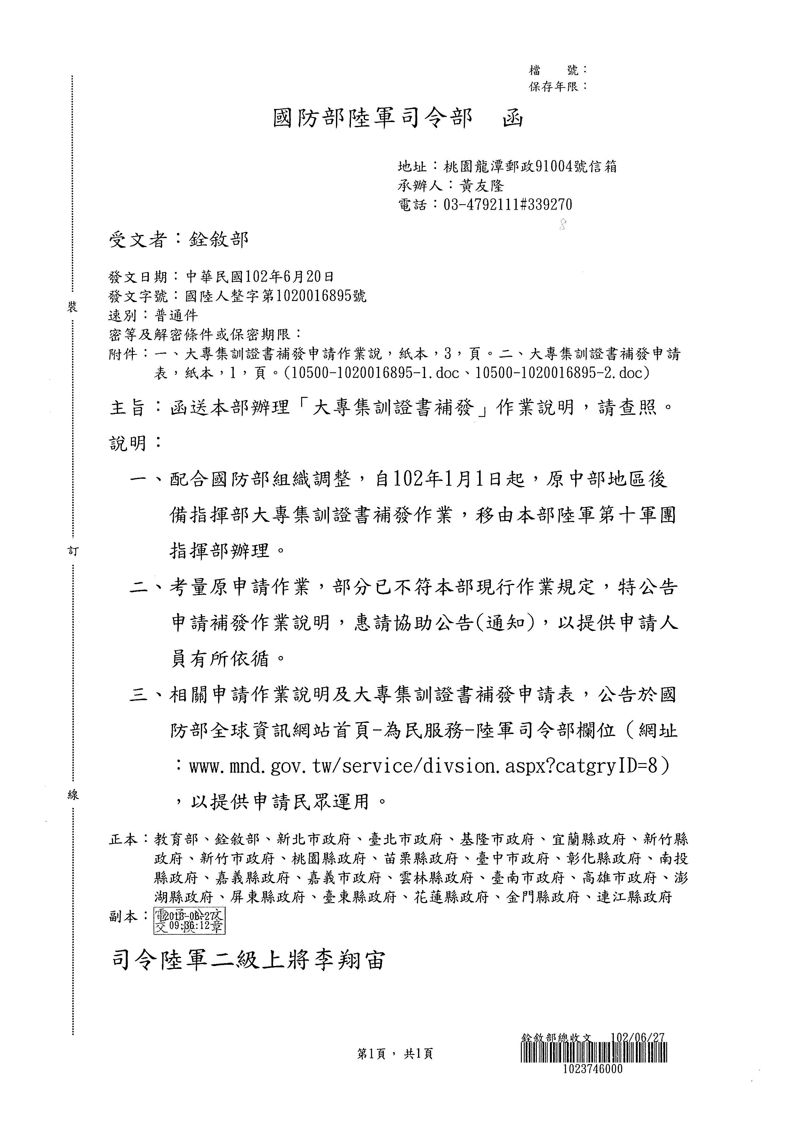

陸軍司令部「大專集訓證書」補發申請作業說明
一、申請流程：
二、申請資料：
(一) 現役軍人：
1. 身分證影印本(正、反面)
2. 軍人身分證影印本(正、反面)
3. 送訓學校畢業證書影印本(專科或大學)
(二) 剛畢業要入伍人員：
1. 身分證影印本(正、反面)
2. 送訓學校畢業證書影印本(專科或大學)
(三) 已退伍人員：
1. 身分證影印本(正、反面)
2. 退伍令影印本(正、反面)
3. 送訓學校畢業證書影印本(專科或大學)
(四) 已故人員：
1. 除戶戶籍謄本
2. 退伍令影印本(正、反面)
3. 送訓學校畢業證書影印本(專科或大學)
(五) 以上申請人員均須檢附申請表及掛號回郵信封俾利憑辦。
三、一般規定：
(一) 如未備齊申請資料人員，不予辦理補發。
(二) 查證未完成受訓人員，不予補發。
(三) 存管集訓名冊查無受訓資料，且申請人無法提供
具法律效益證明者，依行政程序法第 36條：「行
政機關應依職權調查證據」之規定，無憑辦理補
發，申請人可逕向戶籍地後備指揮部，調閱個人
兵籍資料查證有無大專集訓證明。
(四) 不予補發證書人員，相關資料以回郵信封寄還。
(五) 補發大專集訓證明，補發單位應以正式公函逕復申請人。
(六) 以補發單位收件日起算，相關補發作業期程於15日(工作天)內完成辦理。
(七) 64年7月5日前受訓人員，直接逕向戶籍地後備指揮部辦理，大專集訓證明補發事宜。
四、申請人注意事項：
(一) 申請表請翔實填寫，以減少作業時效。
(二) 如未檢附回郵信封，將以電話聯繫申請人親臨補發單位領證，或檢還申請資料。
(三) 畢業證書遺失，請逕向送訓學校申請補發。
(四) 退伍令遺失，請至戶籍地後備指揮部申請補發。
五、聯絡方式：
(一) 陸軍司令部：
電話：03-4896327 承辦人：黃少校
(二) 陸軍第十軍團指揮部(補發單位)：
電話：04-25822674 大專集訓承辦人：陳上士
郵政信箱：臺中新社郵政90774之3號信箱
地址：臺中市新社區華豐街137之1號

大專集訓證書補發申請表
姓名 |  |  | 戶籍縣(市) |  | 生日 | 聯絡電話
 |  |  |  |  | 年  月  日 | 宅：( )  公：( )  行動：
受訓資料 | 年度 |  | 梯次 | 日期 | 單位 | 學號 | 送訓學校
受訓資料 |  |  |  |  | 旅  營  連
申請注意事項
一、申請表請翔實填寫，以減少作業時效。
二、請檢附身分證正反面影印本、退伍令正反面影印本、(或國
民兵證明、替代役證明)、送訓學校畢業證書印影本、掛號
回郵信封(需填妥收信人地址、郵遞區號及貼妥寄件郵資)。
三、未檢附回郵信封，將以電話聯繫申請人親臨補發單位領證，或檢還申請資料。
四、畢業證書遺失，請逕向送訓學校申請補發。
五、退伍令遺失，請至戶籍地後備指揮部申請補發。
六、存管集訓名冊查無受訓資料，且申請人無法提供具法律效益證明者，基於行政機關依法行政立場，無憑辦理補發，申請人可逕向戶籍地後備指揮部，調閱個人兵籍資料查證有無大專集訓證明，以維自身權益。
七、不予補發證書人員，相關資料以回郵信封寄還。
八、郵件辦理：申請資料郵寄至陸軍第十軍團指揮部。
機關地址：426臺中新社郵政90774之3號信箱。
收件人：大專集訓證書承辦人。
附記

